Кыштымский филиал ГБПОУ «Миасский медицинский колледж»

Методическая разработка
теоретического занятия для преподавателя

ПМ. 01 Осуществление профессионального ухода за пациентом
МДК 01.01Санитарное содержание палат, специализированных кабинетов, перемещение материальных объектов и медицинских отходов, уход за телом умершего человека
Тема: «Воздействие на организм медицинской сестры физической нагрузки»

Специальность: Лечебное дело

Кыштым, 2023 г.
РАССМОТРЕНО:  на заседании ЦМК Междисциплинарный курс по специальности«Лечебное дело»Протокол №___от «____» _____2023 г.  Председатель _______А.Н. Удалова | УТВЕРЖДАЮ:  Зам. директора по УВР  ______С.А. Сорокина  «______» _____2023 г.

Автор: Зырянова И. Н., преподавательПМ. 01 Осуществление
профессионального ухода за пациентом

Рецензенты: Удалова А. Н., методист, председатель ЦМК Междисциплинарный
курс по специальности «Лечебное дело»

Позднякова Л. П., главная медсестра ГБУЗ «Городская больница
им. А.П. Силаева г. Кыштым»

Методическое пояснение
Данная методическая разработка составлена для преподавателя в соответствии с требованиями ФГОС СПО по специальности 31.02.01 Лечебное дело.
Цель методической разработки - оказать методическую помощь преподавателю в проведении теоретического занятия по теме: «Воздействие на организм медицинской сестры физической нагрузки», на которую согласно рабочей программе выделено одно двухчасовое теоретическоезанятие.
В процессе своей профессиональной деятельности медицинский персонал подвергается значительным физическим нагрузкам. Особеннопри перемещении пациента (в постели, кресле, машине скорой помощи, с каталки и т.д.), аппаратуры, медицинских отходов, каталок и других тяжестей.
Именно поэтому, преподаватель хочет обратить внимание студентовна изучение темы по безопасному перемещению пациентов и других грузов, что поможет им в их дальнейшей практической деятельности сохранить здоровье и работоспособность на долгие годы.
После изучения темы студенты будут иметь представление о биомеханике как науке, изучающей законы механического движения живых систем.
Для лучшего усвоения материала, реализации ОК и ПК преподаватель использует метод визуализации учебного материала через показ презентации. Также преподаватель использует другие методы обучения и методические приёмы:для определения исходного уровня знанийфронтальный опрос, на закрепление материала графический диктант.

Цели занятия,формируемые ОК, ПК
Дидактические (учебные) цели:
1 уровень усвоения:
Ознакомление с основными понятиями по биомеханике (ОК 05, ПК 1.1).
2 уровень усвоения:
Повторение, закрепление изученной темы: «Обращение с медицинскими отходами» через фронтальный опрос (ОК 05, ОК 09, ПК 1.2).
Формирование знаний по теме: «Воздействие на организм медицинской сестры физической нагрузки» (ОК 05, ОК 09, ПК 1.1).
3 уровень усвоения:
Применение знаний для решения проблем пациента, связанных с безопасной больничной средой, его перемещением(ОК 05, ОК 09, ПК 1.1).
Развивающие цели:
- способствование развитию познавательной активности и творческих способностей у обучающихся с применением информационно- коммуникативных технологий в профессиональной деятельности (ОК 02);
- способствование формированию профессиональной компетентностиу обучающихсяпо использованию правилбиомеханики в процессе сестринского ухода и обеспечения безопасного перемещения больного(ПК 1.1);
- развитие памяти путём повторения изученного материала через фронтальный опрос, написание графического диктанта, составление конспекта, изучения основных понятийпо теме (ОК 05, ОК 09).
Воспитательные цели:
- способствованиевоспитанию профессионально-личностных качеств у обучающихсяпри выполнении своих профессиональных обязанностей по обеспечению безопасного перемещения пациентов, транспортировки материальных объектов, отходов и т.д.(ОК 05, ОК 09, ПК 1.1).
Методы обучения (МО) и методические приёмы (МП)
1 уровень:

МО - объяснительно - иллюстративный;
МП - словесные: рассказ, беседа;
- наглядные: презентация.
2 уровень:

МО - репродуктивный;
МП -фронтальный опрос,
- написание графического диктанта.
Тип занятия: 2-х часовое теоретическое занятие по приобретению новых знаний.
Место проведения:лекционный кабинет.
Количество часов: на тему: «Воздействие на организм медицинской сестры физической нагрузки» согласно рабочей программе выделено одно двухчасовоетеоретическое занятия.
Межмодульные и междисциплинарные связи
Связи | ПМ, дисциплина | МДК | Тема занятия
предшествующие | Биология  (школьный курс) | - | «Строение человека. Скелет»
 | Физическая культура | - | «Механика тела»
сопутствующие | ОП. 01Анатомия и физиология человека | - | «Скелет человека. Позвоночник»
 | ОП. 04 Основы латинского языка с медицинской терминологией | - | «Медицинская терминология»
последующие | ПМ. 01Осуществление профессионального ухода за пациентом | МДК 01. 02 Оказание медицинских услуг по уходу | Все темы междисциплинарного курса

Внутримодульные связи

Сопутствующие:
МДК 01.01 Санитарное содержание палат, специализированных кабинетов, перемещение материальных объектов и медицинских отходов, уход за телом умершего человека
Тема 1.3.Организация безопасной среды для пациента и персонала.
Техника безопасности и охрана труда.
Тема 1.12. Эргономичное оборудование. Предупреждение падений и
травматизма пациента при перемещении, транспортировке.
Последующие:
МДК 01. 02 Оказание медицинских услуг по уходу
Все темы междисциплинарного курса.
Требования к подготовке обучающихся
Обучающийся должен уметь:
- организовать перемещение пациента;
- пользоваться безопасными приемами перемещения;
- использовать для перемещения пациента приспособления и оборудование (простыни, одеяла, вращающиеся диски, подъемники и т.д.);
- пользоваться функциональной кроватью, креслом-каталкой, каталкой;
- проводить обучение пациентов, их родственников, медицинского персоналабезопасными приемами перемещения.

Обучающийся должен знать:
- правила биомеханики;
- шесть параметров перемещения;
- принципы безопасного перемещения грузов вручную;
- правильную биомеханику в положении сидя, стоя,при поднятии тяжестей.

Формируемые ОК:
ОК 02. Использовать современные средства поиска, анализа и
интерпретации информации, и информационные технологии для
выполнения задач профессиональной деятельности.
ОК 05.Осуществлять устную и письменную коммуникацию на
государственном языке Российской Федерации с учетом особенностей
социального и культурного контекста.
ОК 09.Пользоваться профессиональной документацией на государственном
и иностранном языках.

ФормируемыеПК:

ПК 1.1.Осуществлять рациональное перемещение и транспортировку

материальных объектов и медицинских отходов.

ПК 1.2. Обеспечивать соблюдение санитарно-эпидемиологических правил и

нормативов медицинской организации

Оснащение занятия:
- ТСО: мультимедиаустановка, экран.
- Наглядные пособия (оснащение занятия): презентация.
- Дидактический материал: заключения для графического диктанта, вопросы фронтального опроса.
- Учебные места: лекционный кабинет.

Хронологическая карта занятия

Учебное время – 90 минут:
- организационный момент – 2 мин.;
- изложение целей, плана занятия – 3 мин.;
- контроль исходного уровня знаний –10 мин.;
- изложение нового материала – 65 мин.;
- закрепление материала – 5 мин.;
- подведение итогов – 3 мин.;
- домашнее задание –2 мин.

Внеаудиторная работа обучающихся по теме:
«Воздействие на организм медицинской сестры физической нагрузки»

Вид задания | Часы | Методические указания | Цель
Используя интернет ресурсы найти видеоролики по безопасному перемещению пациентов | 1 | На практическом занятии продемонстрировать свой материал | Расширение кругозора и закрепление знаний

Литература:
Основная:
Учебник Профессиональный уход за пациентом. Младшая медицинская сестра. С.И. Двойников. Москва: ГЭОТАР-Медиа, 2023.
Дополнительная:
Кулешова, Л. И. Основы сестринского дела: курс лекций, медицинские технологии: учебник / Л. И. Кулешова, Е. В. Пустоветова. - Ростов-на-Дону: Феникс, 2022.;журналы «Медицинская сестра», «Сестринское дело», «Главная медицинская сестра», интернет-ресурсов
Этапы планирования занятия

Название этапа | Описание деятельности |  | Методическое обоснование | Время | Реализация  ОК, ПК
 | преподавателя | обучающихся
1.Организаци-  онный момент | Приветствует обучающихся, проверяет готовность обучающихся и аудитории к занятию, отмечает отсутствующих на занятии. | Приветствуют преподавателя, занимают рабочие места, староста называет отсутствующих, опаздывающих, объясняет причину. | Подготовить и организовать обучающихся к работе. Прививать ответственность, аккуратность к себе и товарищам. | 2 мин. | ОК 05
2. Изложение целей, плана занятия | Сообщает тему, её актуальность (прил. А), цели и план занятия. | Внимательно слушают преподавателя, записывают тему урока в тетрадь, ставят перед собой цели, делают выводы. | Мобилизовать внимание обучающихся на изучение материала, вызвать познавательный интерес. | 3 мин. | ОК 05  ОК 09  ПК 1.1
3.Контроль исходного уровня знаний. | Предлагает обучающимся  повторить материал по предыдущей теме: «Обращение с медицинскими отходами», подготовиться к фронтальному опросу (см. приложение Б, Б^{а}). | Обучающиеся внимательно повторяют материал, слушают вопросы преподавателя, отвечают на поставленные вопросы. | Оценка качества домашней подготовки и степени усвоения материала. Оценка и развитие памяти у студентов. | 10 мин. | ОК 05  ОК 09  ПК 1.2
4. Изложение нового материала | Преподаватель излагает новый материал, используя слайды презентации.  (см. прил. В). | Обучающиеся внимательно слушают, смотрят, запоминают, составляют краткий конспект лекции с презентации по теме урока | Развитие ОК и ПК через визуализацию учебного материала. | 65 мин. | ОК 05  ОК 09  ПК 1.1
5. Закрепление материала | Графический диктант по новой теме (см. прил. Г). | Обучающиеся внимательно слушают заключения преподавателя, отвечают письменно. | Развитие ОК и ПК у студентов. Проверить степень усвоения материала. | 5 мин. | ОК 05  ОК 09  ПК 1.1
6. Подведение итогов занятия | Даёт свою оценку степени достижения целей, отмечает положительные и отрицательные стороны урока.  Озвучивает результаты графического диктанта, даёт свою оценку работе студентов. | Слушают преподавателя, принимают к сведению замечания, намечают вместе с преподавателем пути устранения ошибок, определяют степень достижения целей, реализации ОК, ПК | Самооценка обучающихся по итогам занятия: степени достижения целей, результатов своей работы.  Создание условий, при которых каждый студент испытывал бы чувство уверенности в своей профессиональной подготовленности, компетентности. | 3 мин. | ОК 05  ОК 09  ПК 1.1
7.Домашнее задание | Предлагает записать домашнее задание в рабочую тетрадь: выучить конспект лекции по теме: «Воздействие на организм медицинской сестры физической нагрузки»; подготовить теоретический материал по учебнику Профессиональный уход за пациентом. Младшая медицинская сестра. С.И. Двойников. Москва: ГЭОТАР-Медиа, 2023, стр.253 –273.  Используя интернет ресурсы найти на практическое занятие видеоролики по безопасному перемещению пациентов. Благодарит студентов за успешную работу, прощается. | Записывают в тетрадь домашнее задание, приводят в порядок свои рабочие места, благодарят преподавателя, прощаются. | Систематичная домашняя подготовка к занятиям.  Воспитание уважения к старшим, соблюдение субординации, чувства такта, уважение к своим сокурсникам. | 2 мин. | ОК 02  ОК 09  ПК 1.1

Приложение А
Актуальность темы
За время существования медицины одной из главных проблем был уход за тяжелобольными пациентами, при котором самым трудным и травмирующим являлось подъем и перемещение пациентов. Особенно тяжело ухаживать за тучными, ослабленными, пожилыми и парализованными пациентами.
По статистическим данным ассоциации «Защита спины» Великобритании, 80% медицинских сестёр в Англии в течение года испытывают те или иные боли в спине. В Финляндии - 72%. Многие медицинские работники после достижения ими 30-летнего возраста вынуждены менять профиль работы из-за постоянных болей в спине.Травмы спины, согласно статистике - это самый распространённый вид травм, при перемещении грузов вручную.
Больше всего травм, при перемещении грузов (пациентов) вручную, получают медицинские работники (55,4%). Значительно меньше травм у шахтеров (41,5%) и работников розничной торговли (35,8%), несмотря на то, что они перемещают грузы значительно чаще медицинских работников.
Самым травмирующим является перемещение пациента к изголовью. На втором месте по травматизму - перемещение с кресла-каталки и наоборот. Далее идут - подъём и переворачивание пациента в кровати, удерживание пациента от падения, поднятие пациента с пола.
За рубежом, во всех развитых странах, уже десятилетиями осуществляется процесс обучения медицинского персонала методике перемещения пациентов, который помогает значительно уменьшить частоту повреждений позвоночника. В нашей стране, до недавнего времени, медицинские работники не получали необходимых знаний для безопасного перемещения пациентов. Медицинские сестры поднимали и перемещали пациентов по своему разумению, что приводило к травмам позвоночника и последующей инвалидности.
Приложение Б
Вопросы для фронтального опроса студентов по предыдущей теме
1. Понятие медицинские отходы.
2. Классификация медицинских отходов в МО по категории опасности.
3. Характеристика медицинских отходов класс «А».
4. Характеристика медицинских отходов класс «Б».
5. Характеристика медицинских отходов класс «В».
6. Характеристика медицинских отходов класс «Г».
7. Характеристика медицинских отходов класс «Д».
8. Правила организации системы сбора, хранения и вывоза медицинских отходов из МО.
9. Основные способы обезвреживания отходов.

Приложение Б^{а}
Эталон ответов фронтального опроса студентов
1. Понятие медицинские отходы.
Медицинские отходы – это отходы, образующиеся в МО, имеющие различную степень эпидемиологической и экологической опасности в зависимости от их состава и степени контаминации биологическими агентами. (Отходы, образующиеся в процессе оказания медицинских услуг и проведения медицинских манипуляций)
2. Классификация медицинских отходов в МО по категории опасности.
Медицинские отходы в зависимости от степени их эпидемиологической, токсикологической и радиационной опасности, а также негативного воздействия на среду обитания подразделяются на пять классов опасности:
Класс А – эпидемиологически безопасные отходы, приближенные по составу к твердым бытовым отходам (далее – ТБО).
Класс Б – эпидемиологически опасные отходы.
Класс В – чрезвычайно эпидемиологически опасные отходы.
Класс Г – токсикологически опасные отходы 1-4 классов опасности.
Класс Д – радиоактивные отходы.
3. Характеристика медицинских отходов класс «А».
Отходы, не имеющие контакта с биологическими жидкостями пациентов, инфекционными больными.
Канцелярские принадлежности, упаковка, мебель, инвентарь, потерявшие потребительские свойства. Смет от уборки территории и так далее.
Пищевые отходы центральных пищеблоков, а также всех подразделений организации, осуществляющей медицинскую и/или фармацевтическую деятельность, кроме инфекционных, в том числе фтизиатрических.
4.Характеристика медицинских отходов класс «Б»
Инфицированные и потенциально инфицированные отходы. Материалы и инструменты, предметы, загрязненные кровью и/или другими биологическими жидкостями. Патологоанатомические отходы. Органические операционные отходы (органы, ткани и так далее).
Пищевые отходы из инфекционных отделений.
Отходы из микробиологических, клинико-диагностических лабораторий, фармацевтических, иммунобиологических производств, работающих с микроорганизмами 3-4 групп патогенности. Биологическиеотходывивариев.
Живыевакцины, непригодные к использованию.
5. Характеристика медицинских отходов класс «В»
Материалы, контактировавшие с больными инфекционными болезнями, которые могут привести к возникновению чрезвычайных ситуаций в области санитарно-эпидемиологического благополучия населения и требуют проведения мероприятий по санитарной охране территории.
Отходы лабораторий, фармацевтических и иммунобиологических производств, работающих с микроорганизмами 1-2 групп патогенности.
Отходы лечебно-диагностических подразделений фтизиатрических стационаров (диспансеров), загрязненные мокротой пациентов, отходы микробиологических лабораторий, осуществляющих работы с возбудителями туберкулеза.
6. Характеристика медицинских отходов класс «Г»
Лекарственные (в том числе цитостатики), диагностические, дезинфицирующие средства, не подлежащие использованию.
Ртутьсодержащие предметы, приборы и оборудование. Отходы сырья и продукции фармацевтических производств.
Отходы от эксплуатации оборудования, транспорта, систем освещения и другие.
7. Характеристика медицинских отходов класс «Д»
Все виды отходов, в любом агрегатном состоянии, в которых содержание радионуклидов превышает допустимые уровни, установленные нормами радиационной безопасности.
8. Правила организации системы сбора, хранения и вывоза медицинских отходов из МО
Организованная на территории ЛПУ система сбора, временного хранения и транспортирования отходов должна состоять из следующих звеньев:
- сбора отходов внутри медицинского подразделения;
- транспортирования и перегрузки отходов в (меж) корпусные контейнеры;
- временного хранения отходов на территории ЛПУ;
- транспортирование (меж)корпусных контейнеров к месту обезвреживания отходов.
К отходам, образующимся на территории лечебно-профилактического учреждения, в зависимости от их класса, предъявляются различные требования по сбору, временному хранению и транспортированию.
Смешение отходов различных классов на всех стадиях их сбора, хранения и транспортирования недопустимо.
9. Основные способы обезвреживания отходов
Существуют два способа обеззараживания медицинских отходов:
Централизованный – сбор, хранение осуществляются на территории МО, а утилизация вне территории МО, на специальных полигонах или заводах по переработке медицинских отходов.
Децентрализованный - сбор, хранение и утилизация на территории МО, при этом применяются следующие методы:
1.Физический метод: пар под избыточным давлением, температурой, электромагнитным, радиационным излучением (применяются специальные установки).
2. Химический метод: воздействие растворами дезинфицирующих средств (полное погружение в дезинфицирующий раствор)
отходы класса «В» обеззараживаются только децентрализованным способом,
хранение и транспортирование необеззараженных отходов класса «В» не допускается,
жидкие отходы класса «Б» (рвотные массы, моча, фекалии) и аналогичные биологические жидкости больных туберкулёзом допускается сливать без предварительного обеззараживания в систему централизованной канализации. При отсутствии централизованной канализации обеззараживание отходов данной категории проводят химическим или физическим методами.
КРИТЕРИЙ УСНОГО ОТВЕТА
Отметкой "ОТЛИЧНО" оценивается ответ, который показывает прочные знания основных процессов изучаемой предметной области, отличается глубиной и полнотой раскрытия темы; владение терминологическим аппаратом; умение объяснять сущность, явлений, процессов, событий, делать выводы и обобщения, давать аргументированные ответы, приводить примеры; свободное владение монологической речью, логичность и последовательность ответа.
Отметкой "ХОРОШО" оценивается ответ, обнаруживающий прочные знания основных процессов изучаемой предметной области, отличается глубиной и полнотой раскрытия темы; владение терминологическим аппаратом; умение объяснять сущность, явлений, процессов, событий, делать выводы и обобщения, давать аргументированные ответы, приводить примеры; свободное владение монологической речью, логичность и последовательность ответа. Однако допускается одна - две неточности в ответе.
Отметкой "УДОВЛЕТВОРИТЕЛЬНО" оценивается ответ, свидетельствующий в основном о знании процессов изучаемой предметной области, отличающийся недостаточной глубиной и полнотой раскрытия темы; знанием основных вопросов теории; слабо сформированными навыками анализа явлений, процессов, недостаточным умением давать аргументированные ответы и приводить примеры; недостаточно свободным владением монологической речью, логичностью и последовательностью ответа. Допускается несколько ошибок в содержании ответа.
Отметкой "НЕУДОВЛЕТВОРИТЕЛЬНО" оценивается ответ, обнаруживающий незнание процессов изучаемой предметной области, отличающийся неглубоким раскрытием темы; незнанием основных вопросов теории, несформированными навыками анализа явлений, процессов; неумением давать аргументированные ответы, слабым владением монологической речью, отсутствием логичности и последовательности. Допускаются серьезные ошибки в содержании ответа.
Приложение В

Лекционный материал по теме:
«Воздействие на организм медицинской сестры физической нагрузки»

Термины по теме:
- Биомеханика – наука, изучающая законы механического движения живых систем.
- Механика тела – способ, которым человек приспосабливается, чтобы не потерять равновесие во время движения.
- Правильная биомеханика – осознанное выполнение движений, являющихся физиологическими.
- Постуральное напряжение мышц – напряжение, обусловленное той или иной позой.
- Эргономичное движение – эффективное с точки зрения биомеханики: достижение поставленной цели с наибольшей выгодой для организма (наименьшим напряжением мышц, нагрузкой на скелет и расходом энергии).
- Устойчивое равновесие тела – положение тела, при котором центр тяжести проецируется на площадь опоры.
- Постуральный рефлекс – реакция организма на изменение положения тела, проявляющееся головокружением, обмороком, сердцебиением.
- Эффект Вальсальвы – натуживание на высоте вдоха при подъёме тяжестей, приводящие к нарушениям ритма работы сердца и ухудшению коронарного кровотока.
- Правильное положение тела – положение, при котором спина выпрямлена и исключены любые искривления, напряжения, давление или чувство дискомфорта.

Чем больше нагрузки на позвоночник и чем меньше человек подготовлен к ним, тем выше опасность повреждения позвоночника при перемещении тяжестей.
Систематические вертикальные нагрузки на позвоночник ведут к более быстрому изнашиванию межпозвоночных дисков. В первую очередь страдают наиболее подвижные отделы позвоночника (шейный, грудной, поясничный), испытывающие наибольшую нагрузку.Физическая нагрузка может стать причиной возникновения или обострения уже имеющегосяостеохондроза.
Интересный факт: если в положении лёжа на спине внутридисковое давление в поясничном отделе позвоночника составляет 50 кг, то в положении стоя оно увеличивается до 100 кг, а в положении сидя без опоры спиной — 140 кг. При наклоне туловища на 20° без груза в руках давление составляет 150 кг, а с грузом в каждой руке по 10 кг оно возрастает до 215 кг.
Неблагоприятное влияние на межпозвоночные диски оказывают многократные повороты туловища в стороны. Поэтому, вращающиеся кресла являются необходимым условием на рабочем месте, обеспечивающим предупреждение обострения остеохондроза.
При остеохондрозе позвоночника происходят дегенеративно-деструктивные изменения межпозвоночных дисков, выражающиеся в первую очередь в потере эластичности пульпозного ядра. Оно постепенно теряет функцию гидравлического амортизатора. В здоровом диске (рис. 1, А) осевая нагрузка распределяется во все стороны равномерно; в дегенерированном (рис. 1, Б) она жёстко передаётся по направлению действующей силы и оказывается запредельной для диска, приводя к растрескиванию его внешней оболочки.

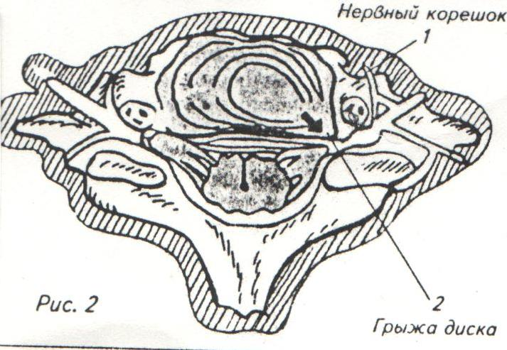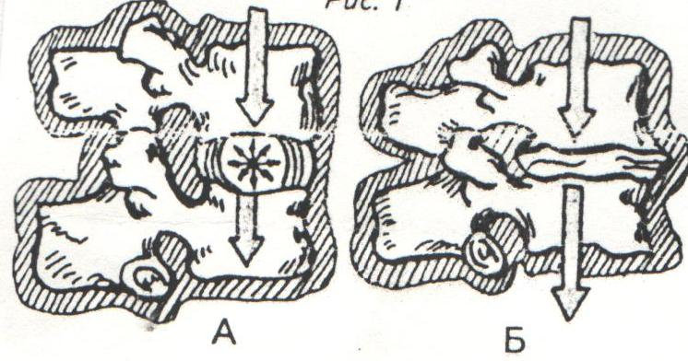
Одной из основных мер профилактики обострения и развития остеохондроза является правильная организация труда в лечебном учреждении, в домашних условиях (при уходе за пациентом) и в быту, исключая перегрузки позвоночника. При физической нагрузке в движение должно вовлекаться минимальное количество сегментов позвоночника. Важно чередовать движения для различных групп мышц, включая в работу мелкие мышцы при незначительных нагрузках и крупные — при больших напряжениях. Сопутствующие движения желательно исключить.
Запомните! Нужно стараться избегать резких движений туловища (поворотов, наклонов, разгибаний). Все движения нужно исполнять в среднем темпе, ритмично.
Следует перемещать тяжести рационально, с наименьшим воздействием на межпозвоночные диски: поднимать тяжесть не наклоняя туловище вперёд, а сгибая ноги в коленных и тазобедренных суставах и сохраняя прямое положение спины; переносить груз не в одной руке, а равномерно распределив его на обе руки и прижимая к себе или положив на плечо, сохраняя спину прямой.
Очень важно поддерживать правильную позу во время работы, в быту и на отдыхе. Целесообразно избегать длительного пребывания в одной и той же позе, особенно с наклоном туловища вперёд (опасность постурального напряжения), так как при этом почти в два раза увеличивается нагрузка на межпозвоночные диски.
И наконец, ещё одна общая рекомендация: для профилактики обострения и развития остеохондроза нужно питаться рационально, не полнеть, так как лишняя массы тела создает дополнительную нагрузку на позвоночник, а удержание большой массы тела требует значительного напряжения мышц.
Чтобы уменьшить влияние физических нагрузок на позвоночник, нужно перемещать тяжести, применяя правильнуюбиомеханику тела.
Биомеханика в медицине изучает координацию усилий костно-мышечной, нервной систем, вестибулярного аппарата, направленных на поддержку равновесия и обеспечения наиболее физиологичного положения тела при ходьбе, подъемах тяжестей, наклонах, в положении сидя, стоя, лежа, а также при выполнении повседневных жизненных функций.

Законы и правила биомеханики

По законам биомеханики эффективно лишь то движение, которое обеспечивает достижение поставленной цели с наибольшей выгодой для организма: наименьшим напряжением мышц, нагрузкой на скелет и расходом энергии. В равной мере это относится и к неподвижному положению тела человека (лежа, сидя, стоя).
Правило первое:
При перемещении сохранять устойчивое равновесие тела. Устойчивое равновесие тела возможно лишь тогда, когда центр тяжести при любом изменении положения тела будет проецироваться на площадь опоры.
Правило второе:
Площадь опоры может быть расширена разведением стоп в удобном положении (расстояние между стопами 30 см, одна стопа немного выдвинута вперед).
Правило третье:
Равновесие более устойчиво, когда центр тяжести смещается ближе к площади опоры. Это достигается небольшим сгибанием ног в коленях, не наклоняясь вперед.
Правило четвертое:
Сохранить равновесие тела и снизить нагрузку на позвоночник поможет правильная осанка, т.е. наиболее физиологичные изгибы позвоночного столба, положение плечевого пояса и состояние суставов нижних конечностей:
плечи и бедра в одной плоскости;
спина прямая;
суставы и мышцы нижних конечностей выполняют максимальную работу при движении, щадя позвоночник и мышцы спины.
Правило пятое:
Потребуется меньшая мышечная работа и нагрузка на позвоночник, если подъем тяжестей заменить перекатыванием, там, где это возможно.
Правило шестое:
Поворот всего тела, а не только плечевого пояса, предотвратит опасность нефизиологичного смещения позвоночника, особенно в тех случаях, когда это движение сопровождается подъёмом тяжести. Избегайте резких движений!
Кроме выполнения этих правил биомеханики, необходимо также избегать натуживаний на высоте вдоха при подъеме тяжестей. В этот момент возможны нарушения в сердечно-сосудистой системе - нарушения ритма работы сердца (эффект Вальсальвы). При этом появляются «шум в ушах», головокружение, слабость, возможна даже потеря сознания. Похожее состояние возникает и при быстром изменении положения тела (постуральный рефлекс).
Правильная биомеханика в положении сидя:

- Колени должны быть чуть выше бедер.
- Спина прямая, мышцы живота распрямлены.
- Плечи расправлены и расположены симметрично бедрам.
Необходимо правильно подобрать стул (играет роль высота и глубина стула):
- 2/3 длины ваших бедер находятся на сиденье;
- стопы без напряжения касаются пола, колени чуть выше бедер;
- спинка стула доходит до нижнего края лопаток.
Если размер стула не подходит, воспользуйтесь различными приспособлениями (подставки, подушки).
Правильная биомеханика в положении стоя:

- Ступни на ширине плеч.
- Колени расслаблены.
- Масса тела равномерно распределена на обе ноги.
- Плечи в одной плоскости с бедрами.
- Голову держите прямо, напрягите мышцы живота и ягодиц (снижается нагрузка на поясничный отдел позвоночника).
Для того, чтобы повернуться в положении стоя или сидя, вначале поверните ступни так, чтобы за ними следовал весь корпус тела. Не начинайте поворот с поясницы.
Правильная биомеханика при поднятии тяжестей:

- Встаньте рядом с грузом так, чтобы не пришлось наклоняться вперед
- Стопы на расстоянии 30см. друг от друга, одна стопа слегка выдвинута вперед.
- Поднимая груз, сгибайте только колени, сохраняя туловище в вертикальном положении.
- В процессе подъема прижимайте груз к себе. Не делайте резких движений.
Для того чтобы повернуться, сначала поднимите груз, а затем, опираясь на стопы, плавно поворачивайтесь всем корпусом, не сгибая туловища.
Подготовка к перемещению пациента:

- Подобрать соответствующую одежду, обувь.
- Снять предметы, которые могут нанести повреждения (часы, кольца, браслеты).
- Решить вопрос как перемещать пациента и сколько помощников потребуется.
- Подготовить пространство для перемещения, при необходимости изменить положение кровати др. мебели (стул, тумбочка, стол).
- Закрепить тормозные устройства кровати, кресла-каталки, каталки.
- Придать кровати горизонтальное положение.
- Убрать подушку и одеяло.
- Изменить высоту кровати или каталки, если это необходимо.
- Держать под наблюдением оборудование, которое не должно быть сдвинуто (капельница, система скелетного вытяжения, дренажи и их емкости).
- Оценить состояние пациента, определить возможность его участия в перемещении.
- Объяснить пациенту ход предстоящей манипуляции и его роль; убедитесь, что он ее понимает, спросите его согласия.
- Обсудить роль каждого члена бригады в ходе предстоящей манипуляции, выбрать лидера.
При перемещении необходимо учитывать шесть главных параметров перемещения:
- Задача (выполняемая работа)
- Необходимость;
- Продолжительность;
- Временные ограничения;
- Заданный ритм (скорость выполнения);
- Возможность чередования работы и отдыха;
- Действие (часто повторяющееся или длительное);
- Расстояние перемещения;
- Расстояние между грузом и туловищем;
- Рабочая поза;
- Вероятность неожиданного действия.
- Груз (пациент)
- Габариты (вес, масса);
- Вероятность сопротивления перемещению, возможность помощи;
- Подвижность;
- Физические габариты относительно переносящего;
- Ограничения по видимости;
- Положение центра тяжести;
- Возможность захвата руками, возможность использования приспособления;
- Механическое состояние (повреждения);
- Физический (напр., агрессивный пациент) и химический (напр., химический раствор) риск, его степень.
- Окружающая среда
- Размеры пространства, включая пространство для ног;
- Планировка помещений;
- Высота, на которой Вы будите работать;
- Состояние пола (ровность, влажность);
- Микроклимат (жара, холод, влажность ускоряют процесс усталости, возникает необходимость более частого отдыха);
- Освещение;
- Оборудование (рабочее состояние, удобность использования, доступность…);
- Одежда и обувь (удобство)
Одежда не должна быть скользкой (возможность осуществить захват), без пуговиц, зацепок, колец, часов. Обувь на низком каблуке, устойчивая, соответствует размеру.
- Индивидуальные возможности работника (помощника)
- Физические характеристики (возраст, пол, сила, выносливость);
- Состояние здоровья, зрение, слух;
- Ловкость и координация;
- Усталость;
- Знание, навыки, опыт предыдущих перемещений;
- Организационные навыки;
- Умение работать в команде;
- Знание оборудования;
- Какой рукой привык работать.
- Организация труда
- Организация плановых техосмотров оборудования;
- Алгоритмы перемещения, принятые в данном учреждении;
- Передача информации о пациенте и окружающей среде.
6. Обучение(организация обучения пациентов, персонала).

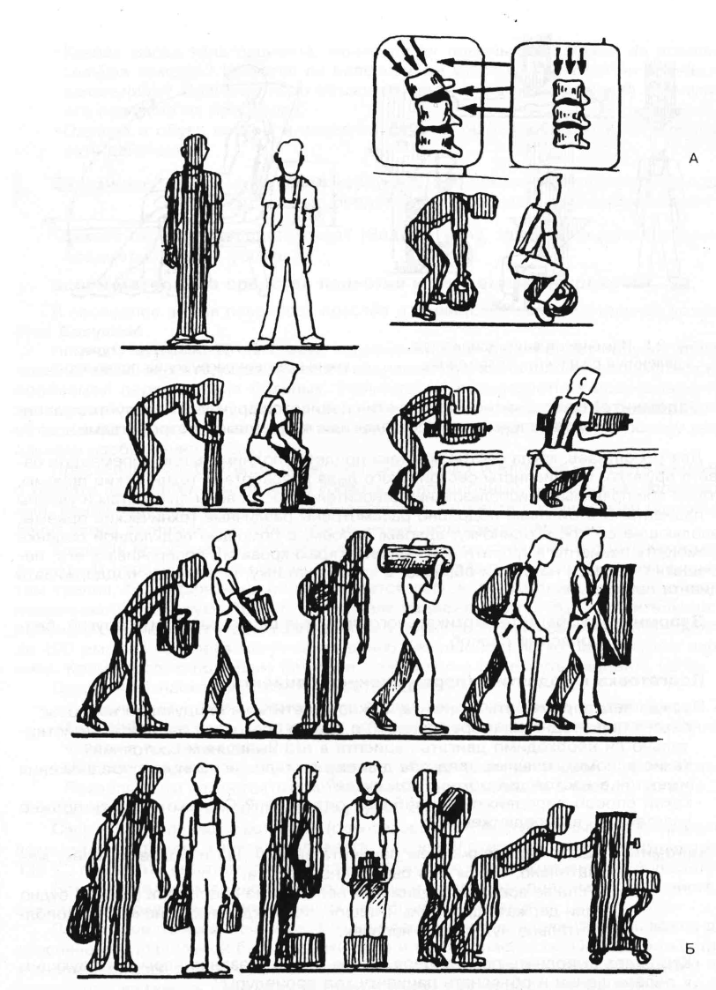

Рис. «Распределение нагрузки на позвоночник»
А — неравномерное (слева) и равномерное (справа) распределение нагрузки на позвоночник;
Б — правильное (не заштрихованное) и неправильное (заштрихованное) положения при поднятии тяжести

Приложение Г
Графический диктант на закрепление нового материала по теме: «Воздействие на организм медицинской сестры физической нагрузки»
Для определения уровня усвоения материала выполните графологический диктант. Внимательно прочитайте фразу. Если Вы согласны с данным утверждением, поставьте знак «+», если не согласны знак «-».

- Биомеханика – наука, изучающая законы механического движения живых систем.
- Устойчивое равновесие тела возможно лишь тогда, когда центр тяжести при любом изменении положения тела будет проецироваться на площадь опоры.
- Площадь опоры может быть расширена параллельным разведением стоп (расстояние между стопами 30 - 50 см.).
- Для того чтобы повернуться, находясь в положении сидя, повернитесь всем корпусом, а не только грудью или плечами.
- В положении стоя масса тела должна быть равномерно распределена на обе ноги.
- В положении сидя колени должны быть чуть выше бедер.
- Постуральный рефлекс – головокружение, обморок, сердцебиение, появляющиеся при изменении положения тела.
- Поворот в положении стоя осуществляется в следующей последовательности: плечи, поясница, ступни.
- Равновесие более устойчиво, когда центр тяжести смещается ближе к площади опоры. Это достигается небольшим сгибанием ног в коленях, не наклоняясь вперед.
- Эффект Вальсальвы – натуживание на высоте вдоха, приводящее к болям в пояснице.

Приложение Г^{а}
Эталон ответов графического диктанта на закрепление нового материала по теме: «Воздействие на организм медицинской сестры физической нагрузки»
1. +
2. +
3. +
4. +
5. +
6. +
7. +
8. –
9. +
10. –

